Temat: Prefacja i hymn Sanctus – Bóg włącza nas do swojej chwały.

Posłuchaj piosenki Święty, Święty
https://www.youtube.com/watch?v=l-MvXvNn6K4

SANCTUS czyli ŚWIĘTY!
To słowo trzykrotnie wyśpiewujemy w hymnie w czasie liturgii eucharystycznej.
Bóg włącza nas do swojej chwały, chce, abyśmy Go wielbili razem z chórem aniołów.
Pokoloruj chór aniołów śpiewających hymn Sanctus.

Święty, święty, święty
Pan Bóg zastępów
Pełne są niebiosa
I ziemia chwały Twojej.

Hosanna, hosanna
Hosanna na wysokości
Hosanna, hosanna
Hosanna na wysokości.

Błogosławiony który idzie w Imię Pańskie.

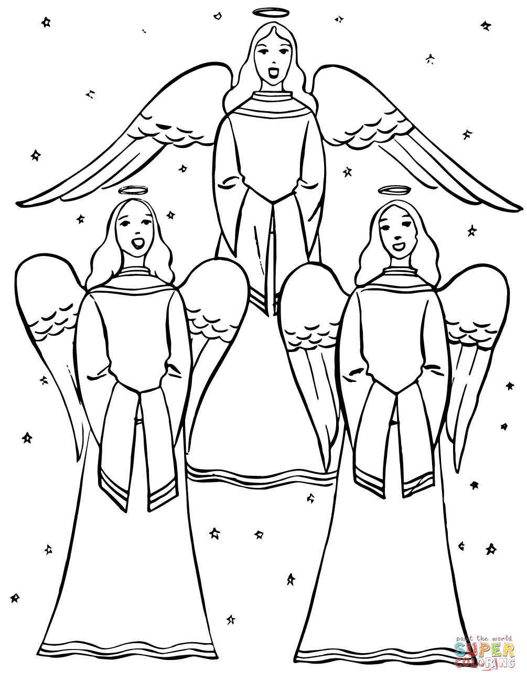

Temat: Przeistoczenie – wielka tajemnica wiary.
Przeistoczenie to najważniejsza część Mszy Świętej. W tym czasie w milczeniu patrzymy na hostię i wierzymy, że staje się ona prawdziwym ciałem Pana Jezusa.

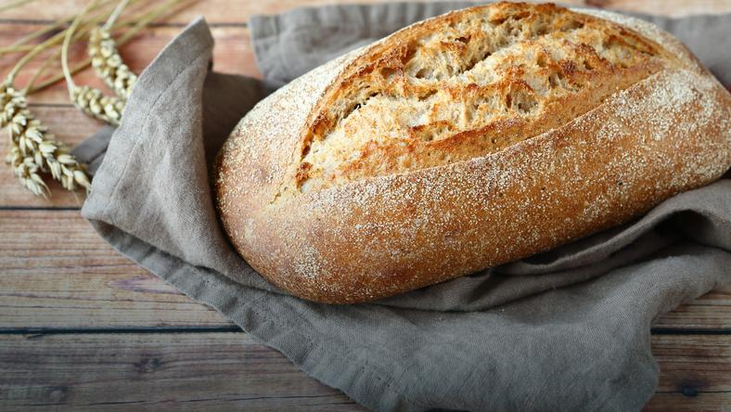

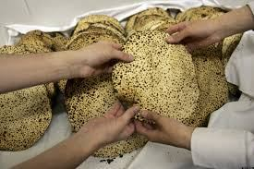
Tradycyjny chleb, jest naszym codziennym pokarmem, potrzebnym, żeby żyć.

W czasach Jezusa była tzw. maca, czyli płaski chlebek w kulturze żydowskiej, którym Jezus dzielił się ze swoimi uczniami.

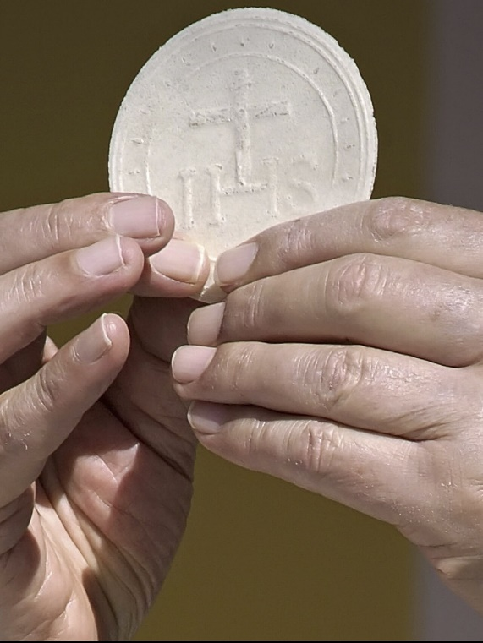

Podczas Eucharystii spożywamy Hostię – Ciało Chrystusa, chleb, który ma karmić naszą duszę.

Przypomnij sobie pieśń „Jeden Chleb”
https://www.youtube.com/watch?v=2g30piOtudE

